Índice
Control de versiones 2
Manual de Usuario: Análisis FODA (Módulo /context-scope/foda) 3
1. Consideraciones Metodológicas Previas 3
2. Instrucciones de Acceso al Módulo 4
3. Descripción de la Interfaz 4
3.1 Estados del Análisis 5
4. Gestión de Análisis Devueltos u Observados 5
5. Generación de Factores mediante el Asistente de Inteligencia Artificial 5
6. Estructura de la Matriz FODA 6
6.1 Adición de Nuevos Factores 7
6.2 Edición de Factores Existentes 7
6.3 Eliminación de Factores 8
6.4 Ordenamiento y Visualización de Contenido Extenso 8
6.5 Restricciones de Edición y Modo de Solo Lectura 9
7. Envío del Análisis FODA al Flujo de Aprobación 9
7.1 Paso 1:Procedimiento de Envío a Revisión 9
7.2 Paso 2: Configuración del Flujo de Aprobación 9
7.3 Paso 3: Seguimiento y Monitorización del Flujo 10
7.4 Paso 4: Publicación Final del Análisis FODA 10
8. Generación de Nuevas Versiones a partir de un Análisis Finalizado 11
9. Registro Histórico y Trazabilidad de Versiones 11
10. Consideraciones Finales y Directrices del Sistema 12

Control de versiones
Fecha | Autor | Version | Comentario
18-08-2026 | German Ormeño | 1.00 | Creación inicial

Manual de Usuario: Roles y Responsabilidades (Módulo /governance/roles-responsibilities)
El módulo Roles y Responsabilidades permitirá, en una sola pantalla, definir quién ocupa los roles de cumplimiento que exige la norma (Responsable del SGSI y Alta Dirección), qué comités existen en la organización, y qué cargos forman parte del diccionario de puestos.
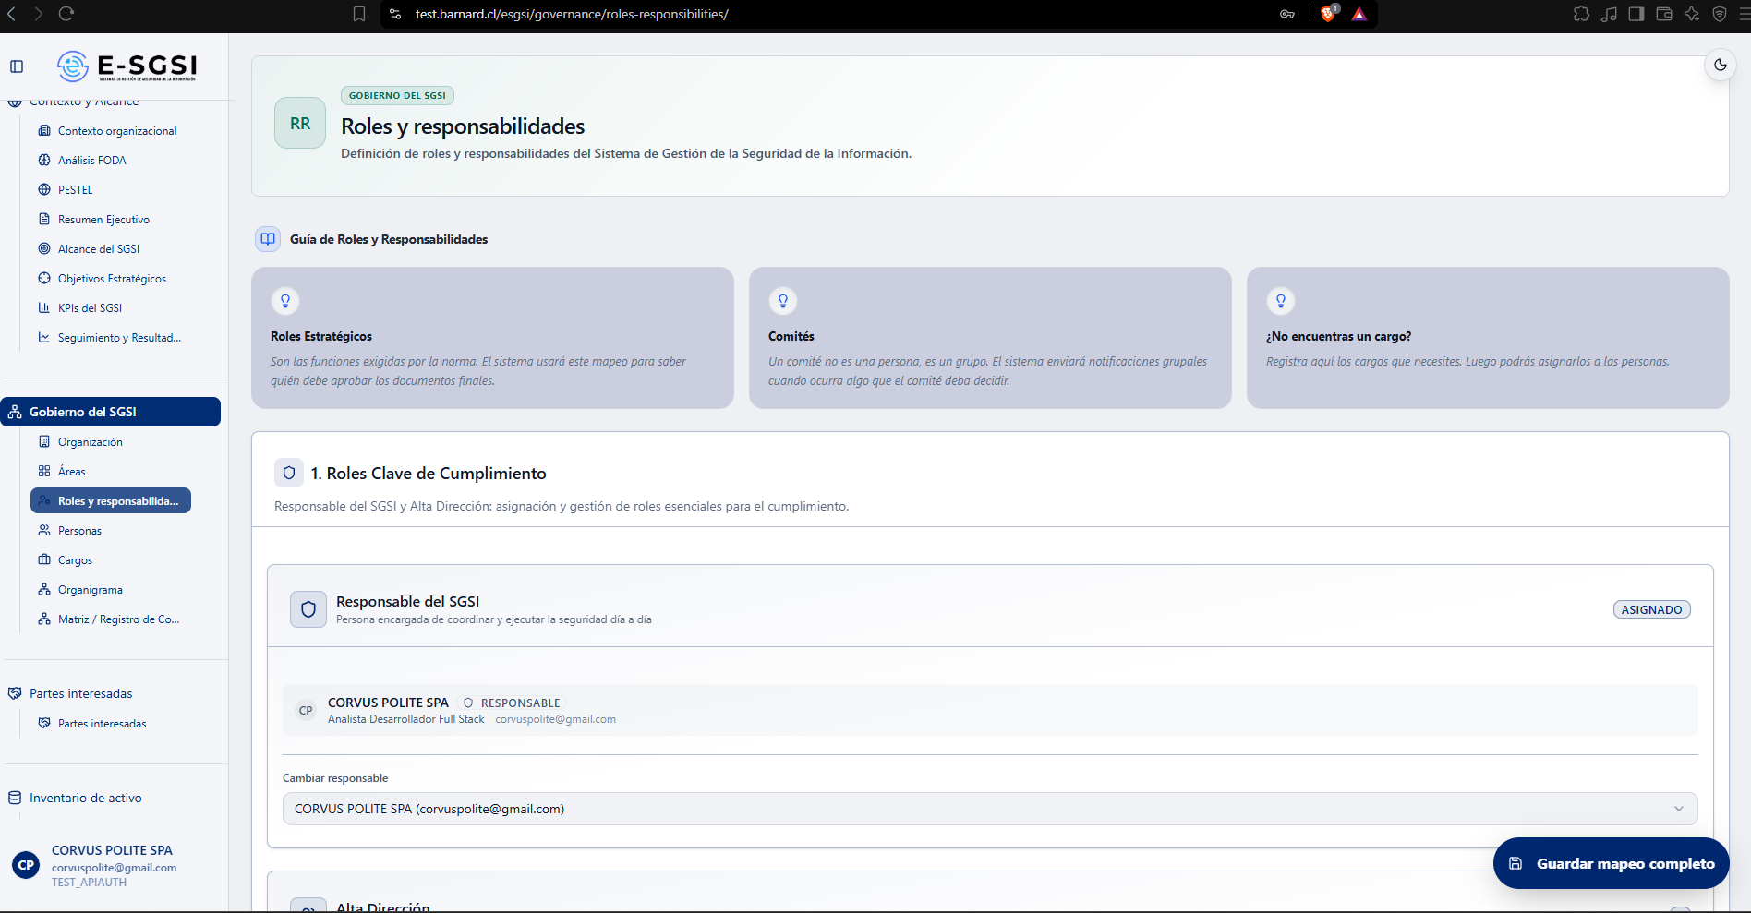

1. Antes de Empezar: Una Advertencia Importante 📌
Este módulo no tendrá versiones ni flujo de aprobación — a diferencia del FODA, PESTEL o Alcance del SGSI, aquí lo que se guarde quedará vigente de inmediato, sin pasar por revisión ni publicación.
ℹ️ Este módulo no reemplazará a Personas ni a Cargos — aquí solo podrán asignarse roles clave y realizarse una creación rápida. La ficha completa de una persona o el descriptor completo de un cargo deberán editarse en esos otros módulos.

2. ¿Cómo Acceder al Módulo?
- Deberá iniciarse sesión con el usuario y la contraseña correspondientes.
- En el menú lateral, deberá expandirse Gobierno del SGSI.
- Deberá hacerse clic en Roles y Responsabilidades.

3. ¿Qué se Encontrará en la Pantalla?
- Encabezado, sin chips de estado ni versión (este módulo no tiene ninguno).
- Guía de Roles y Responsabilidades, tarjeta de 3 consejos.
- Sección 1 — Roles Clave de Cumplimiento: Responsable del SGSI y Alta Dirección.
- Sección 2 — Comités y Células de Trabajo.
- Sección 3 — Cargos.
- Botón flotante "Guardar mapeo completo", abajo a la derecha.

4. Sección 1: Roles Clave de Cumplimiento 🛡️
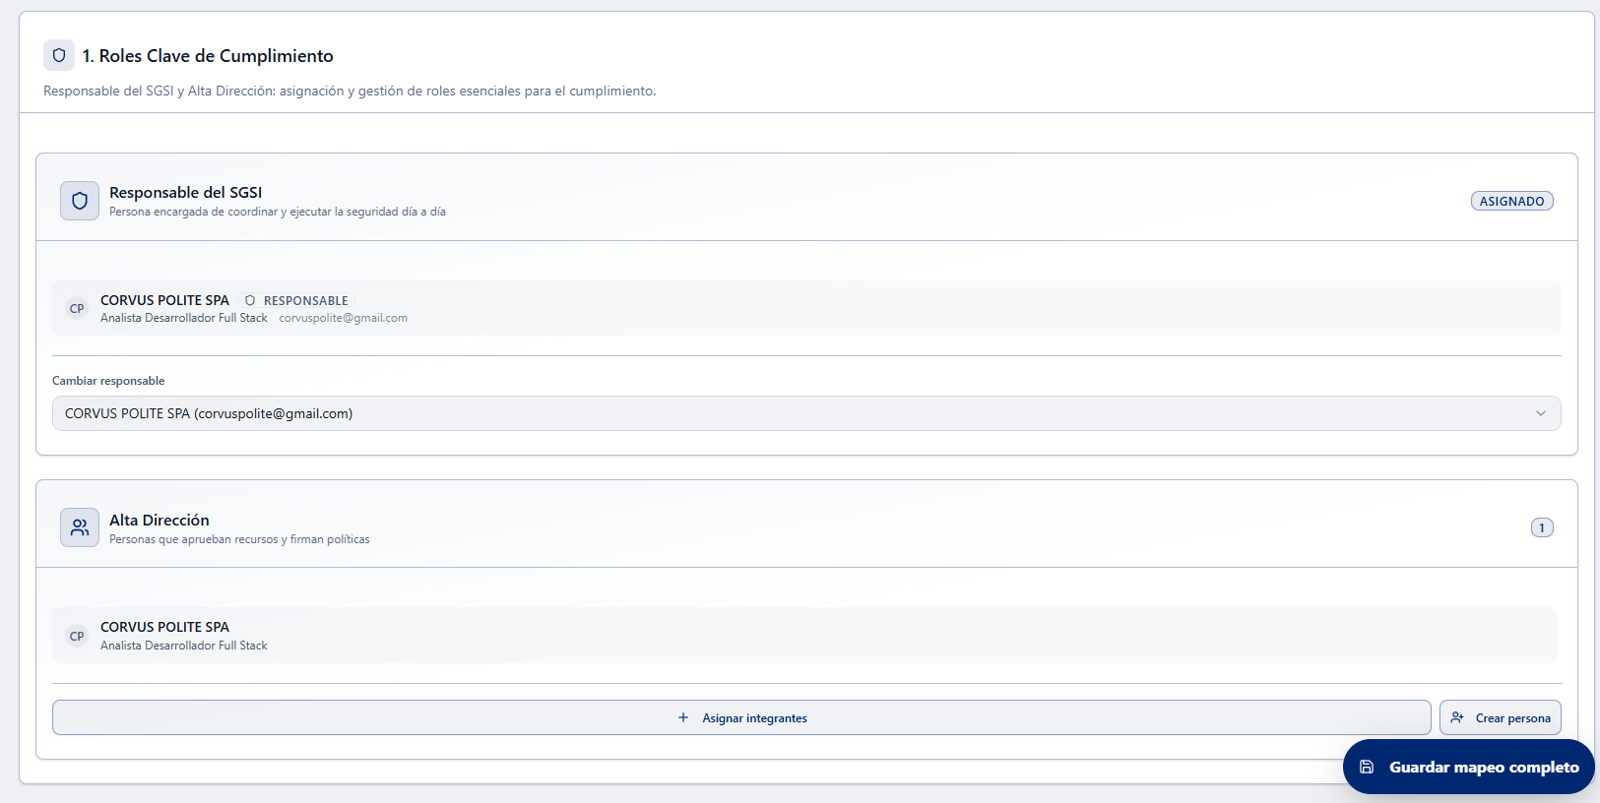

4.1 Responsable del SGSI
En caso de existir alguien ya asignado, deberá visualizarse su nombre, cargo y correo con la insignia "Asignado". De lo contrario, se mostrará "No hay responsable asignado".
Debajo, el selector Seleccionar responsable (o Cambiar responsable):
⚠️ Solo aparecerán personas con el rol "Administrador" en el módulo Personas. De no existir ninguna, deberá visualizarse "No hay administradores disponibles — No se encontraron personas con rol de Administrador. Asegúrate de que existan personas con el rol 'Admin' en el módulo de Personas."
Al elegirse a alguien, el cambio quedará en memoria hasta que se presione Guardar mapeo completo (sección 8).

4.2 Alta Dirección
Deberá visualizarse la lista de integrantes ya asignados (avatar, nombre, cargo) — deberá pasarse el cursor sobre una fila para visualizar el botón X que la quitará. De no existir ninguno: "No hay integrantes asignados".
Botón | ¿Qué hace?
Asignar integrantes | Abrirá un modal con buscador ("Buscar por nombre, cargo o correo") y casillas para marcar varias personas a la vez — deberá confirmarse con Confirmar selección.
Crear persona | Abrirá "Agregar persona manualmente" (sección 4.3).

ℹ️ Igual que el Responsable, estos cambios quedarán en memoria hasta que se presione Guardar mapeo completo.

4.3 Cómo Crear una Persona desde Aquí
- Deberá presionarse Crear persona.
- Deberá completarse: Nombre (obligatorio — nombre y apellido separados por espacio, ej. "Juan Pérez"), Correo electrónico (obligatorio, formato válido), Cargo (opcional — con el enlace Crear nuevo cargo para crear uno al vuelo sin cerrar esta ventana).
- Deberá presionarse Crear persona.
Al crear: "Persona creada exitosamente".
⚠️ Crear una persona aquí no la agregará automáticamente a la Alta Dirección — solo quedará disponible en el sistema. En caso de requerirse ahí, deberá agregarse con Asignar integrantes.
ℹ️ En caso de que la organización nunca haya guardado este mapeo antes, el sistema sugerirá valores iniciales revisando los roles ya asignados en Personas (Responsable/Alta Dirección). Estas sugerencias solo aparecerán antes del primer guardado — una vez guardado, siempre se usará lo que se haya guardado.

5. Sección 2: Comités y Células de Trabajo 👥
Podrá buscarse por nombre o código con el buscador de arriba (ignora mayúsculas y tildes). De no existir ninguno: "No hay comités creados — Haz clic en 'Crear un nuevo Comité Personalizado' para agregar un comité al sistema."

5.1 Cómo Crear un Comité
- Deberá presionarse Crear un nuevo Comité Personalizado.
- Deberá completarse Nombre del comité (obligatorio, mínimo 2 caracteres, ej. "Comité de Seguridad") y, opcionalmente, Superior — un cargo al que reporta el comité, elegido con buscador.
- Deberá presionarse Crear comité o Cancelar.
⚠️ No se permitirán dos comités con el mismo nombre (ignorando mayúsculas) — mientras se escribe, deberá visualizarse "Ya existe un comité con este nombre." en caso de coincidencia. Al crearse: "Comité creado exitosamente".
ℹ️ Este modal solo creará comités — no existirá forma de editarlos ni eliminarlos desde esta pantalla.

6. Sección 3: Cargos 💼
El diccionario de puestos, con búsqueda igual a los comités. De no existir ninguno: "No hay cargos creados — Haz clic en 'Crear nuevo cargo' para agregar cargos al sistema."

6.1 Cómo Crear un Cargo
- Deberá presionarse Crear nuevo cargo.
- Deberá completarse Nombre del cargo (obligatorio, mínimo 2 caracteres, máximo 255, ej. "Gerente de TI") y Área (obligatorio, desde las áreas ya registradas).
- Deberá presionarse Crear cargo o Cancelar.
⚠️ No se permitirán dos cargos con el mismo nombre. Al crearse: "Cargo creado exitosamente" — quedará disponible de inmediato en todos los selectores de cargo del sistema.
ℹ️ Este formulario constituye una creación rápida: solo nombre y área. El resto de la ficha del cargo (objetivo, funciones, perfil académico, nivel de riesgo, etc.) deberá completarse en el módulo Cargos.

6.2 Lo que Pasa Automáticamente al Crear un Cargo 📌
Al crearse un cargo nuevo, el sistema, en la misma operación:
- Verificará que no exista otro cargo con ese nombre.
- Verificará que no exista un activo con ese mismo nombre en el Inventario de Activos.
- Creará el cargo.
- Creará automáticamente un activo de información vinculado (mismo nombre y área, tipo fijo "Roles y Funciones") en el Inventario de Activos — sin propietario ni clasificación CIA todavía; esos datos deberán completarse después ahí.
⚠️ De existir ya un activo con ese nombre, el sistema rechazará la creación del cargo: "Ya existe un activo con el nombre... para este cliente. No se puede crear el cargo." Deberá elegirse otro nombre o renombrarse el activo existente.

7. El Botón Flotante "Guardar Mapeo Completo" 💾
📌 Este botón solo guardará la Sección 1 (Responsable del SGSI y Alta Dirección). Los comités y cargos no lo necesitarán — cada uno ya quedará guardado al presionarse Crear comité o Crear cargo en su propio modal.
Al presionarse, el sistema validará:
- Que se cuente con un Responsable del SGSI seleccionado — de no ser así, "Debes seleccionar un responsable del SGSI".
- Que se cuente con al menos un integrante de Alta Dirección — de no ser así, "Debes asignar al menos un integrante de Alta Dirección".
De cumplirse ambas condiciones, deberá visualizarse "Guardando..." mientras se procesa. Al finalizar: "Gobierno guardado exitosamente" (y la información se recargará desde el servidor).

8. Notas de Interés y Advertencias 🔗
- Sin versiones ni flujo de aprobación: lo que se guarde quedará vigente de inmediato.
- 📌 "Guardar mapeo completo" solo afectará la Sección 1 — comités y cargos se guardarán al instante, uno por uno.
- ⚠️ El Responsable del SGSI solo podrá elegirse entre personas con rol Administrador — en caso de que la persona requerida no aparezca, primero deberá asignársele ese rol en Personas.
- Crear un cargo generará, en la misma operación, un activo de información vinculado en el Inventario de Activos.
- Este módulo no permitirá editar ni eliminar comités o cargos — solo crearlos y visualizarlos. Para eso, deberá accederse a Cargos o Personas.
- Módulos relacionados: Personas, Áreas, Cargos e Inventario de Activos — todos con su propio manual. Los roles asignados aquí determinan quién debe aprobar documentos y recursos en el resto del SGSI.

Manual redactado con fines de orientación interactiva para el usuario final.

